秘密花園－青少年視訊諮商研討會

- 指導單位：行政院衛生署國民健康局
- 主辦單位：行政院衛生署八里療養院
- 計畫主持人：八里療養院院長鄭若瑟
- 參加對象：
        - 各縣市國小、國中及高中（職）學校教師。
        - 各縣市政府社會局（處）兒少福利業務工作人員。
        - 兒少業務工作人員。
- 時間及地點：（各地點交通地圖如附件）
- 北部：99年5月21日下午1時30分～4時30分。
台北教師會館B1001。台北市南海路15號(02-23419161)
- 中部：98年5月14日下午1時30分～4時30分。
台中市公教人員訓練中心9樓電化教學教室。
台中市東興路3段246號(04-23299310)
- 南部：98年5月07日下午1時30分～4時30分。
高雄縣政府多媒體會議室。
高雄縣鳳山市光復路2段132號(07-7477611*1275)。
- 議程表(暫訂)：
時間 | 議程 | 主持人／演講者
13:30～13:40 | 報到(相見歡)
13:40～13:45 | 開場詞 | 國健局長官
13:45～14:20 | 青少年視訊諮商服務成果發表 | 八里療養院李維庭主任
14:20～14:40 | 『秘密花園－青少年視訊諮詢網』系統說明 | 專案資訊工程師
14:40～14:50 | 休 息
14:50～15:20 | 『秘密花園－青少年視訊諮詢網』實務說明  及線上諮詢模擬體驗 | 專案心理師
15:20～16:00 | 青少年兩性輔導實務 | 八里療養院李維庭主任
16:00～16:10 | 問題與討論
16:10～16:20 | 結語 | 國健局長官
散會(珍重再見!)
- 『秘密花園－青少年視訊諮詢網』相關資訊：
  - 網址：http://www.young.gov.tw/home.asp
  - 視訊諮商服務時段：周一至周日上午9時至下午12時。可事前預約，亦可即時Call in駐診心理師，自由選擇以視訊、音訊或文字方式與心理師面對面諮詢。
  - 『性福ｅ學園』的服務項目：
      - 『性福論壇』由心理師或醫師針對有關青少年議題之時事定期張
貼衛教文章提供瀏覽及參考。
      - 『諮詢特派員』有專為父母、師長及青少年所設置的線上文字諮
詢專區，由心理師負責回覆提問。
- 本研討已申請公務人員終身學習時數3小時，並提供學習時數證明提供教師學分認證。
- 歡迎洽詢相關活動及服務詳情，聯絡人：八里療養院專案助理李家倩，
聯絡方式：電話－02-2610-1660（分機1013）
E-mail：cecillia1226@bali.doh.gov.tw
- 各場地周邊停車場有限，請盡量使用大眾交通工具前往。各場地均有飲水機設備，請自備環保杯。

〔附件〕說明會會場交通示意圖：
- 北部－台北教師會館B1001
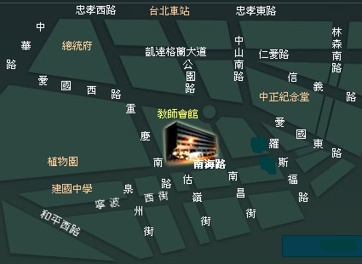
※地址：臺北市南海路15號
※電話：02-23419161*1000
※交通：汽車－中山高下圓山交流道走(高架道路)建國北路建國南路，仁愛路出口下
高架橋，右轉仁愛路走到林森南路左轉，下中正紀念堂地下道出來直
走南海路，過兩個紅綠燈到達。
捷運－中正紀念堂站1或 2號出口迴轉往南海路走路5分鐘到達。
公車－「中正二分局」站: 0東、 3 、243、248、262、304、706。
「公賣局」「南昌路」站：3、5、38、204、227、235、241、
243、244、532、630、662、663、706。
羅斯福路各線路公車於南門市場前「中正紀念堂」站下車亦可。

- 中部－台中市公教人員訓練中心9樓電化教學教室
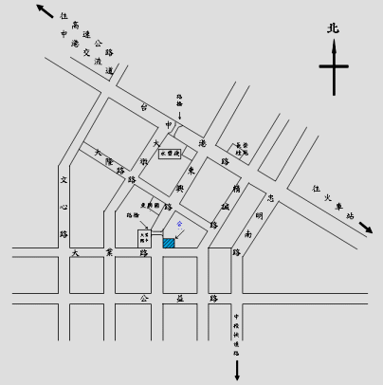

台中公教人員訓練中心
※地址：台中市東興路三段246號
※電話：04-23299310
※交通：台中客運：22、27、46、48、103、106號
中港路－何厝站下車，步行10~15分鐘
※中心附近有公有停車格，數量有限，請多利用大眾交通運輸。

- 南部－高雄縣政府多媒體會議室。
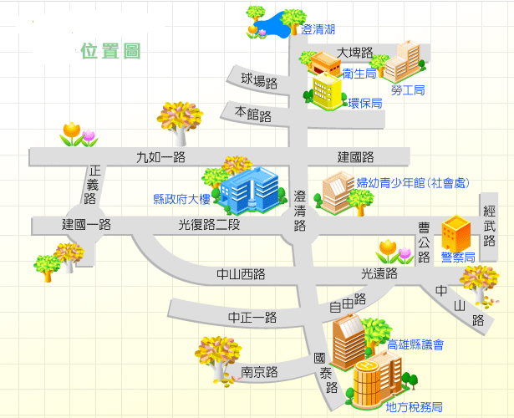
高雄縣政府
※地址：高雄縣鳳山市光復路二段132號
※交通：
汽車－中山高速公路下中正交流道，往鳳山市區方向，自由路直行左轉
青年路，再左轉光復路即至。
公車－搭乘高雄客運701、702、703、224、248，在婦幼館站下車

秘密花園－青少年視訊諮商研討會
報名表
場次：□（北部）99年5月21日(星期五)13:30～16：30
台北教師會館B1001（台北市南海路15號）
□（中部）98年5月13日(星期三)13:30～16：30
台中市公教人員訓練中心9樓電化教學教室（台中市東興路3段246號7樓）
□（南部）98年5月 20日(星期三)13:30～16：30
高雄縣政府多媒體會議室（高雄縣鳳山市光復路2段132號）

- 請務必填寫正確，並以正楷書寫。
姓 名 |  | 性 別 |  | □男 □女
服務單位 |  | 職 稱
聯絡方式 | （O）（ ） 分機 (手機)
傳真 | （回覆報名用，請務必填寫） |  | 身份證字號  (學分認證用)
E-mail | （回覆報名用，請務必填寫）
通訊地址
學分認證  （請勾選） | □公務人員終身學習時數認證
學分認證  （請勾選） | □各縣市教師研習學分
- 報名截止日：99年5月5日（星期三）。【因場地限制，限額100位，額滿截止。】
- 報名方式：
  - E-mail：cecillia1226@bali.doh.gov.tw
  - 傳真：（02）2610-5917李家倩收
- 報名表電子檔可至http://www.bali.doh.gov.tw/下載。
- 收到您的報名表，將於課程前以E-mail或傳真回覆確認。
【收到確認信才完成報名程序】，若未收到請與承辦人員聯絡，感謝 您的配合。

